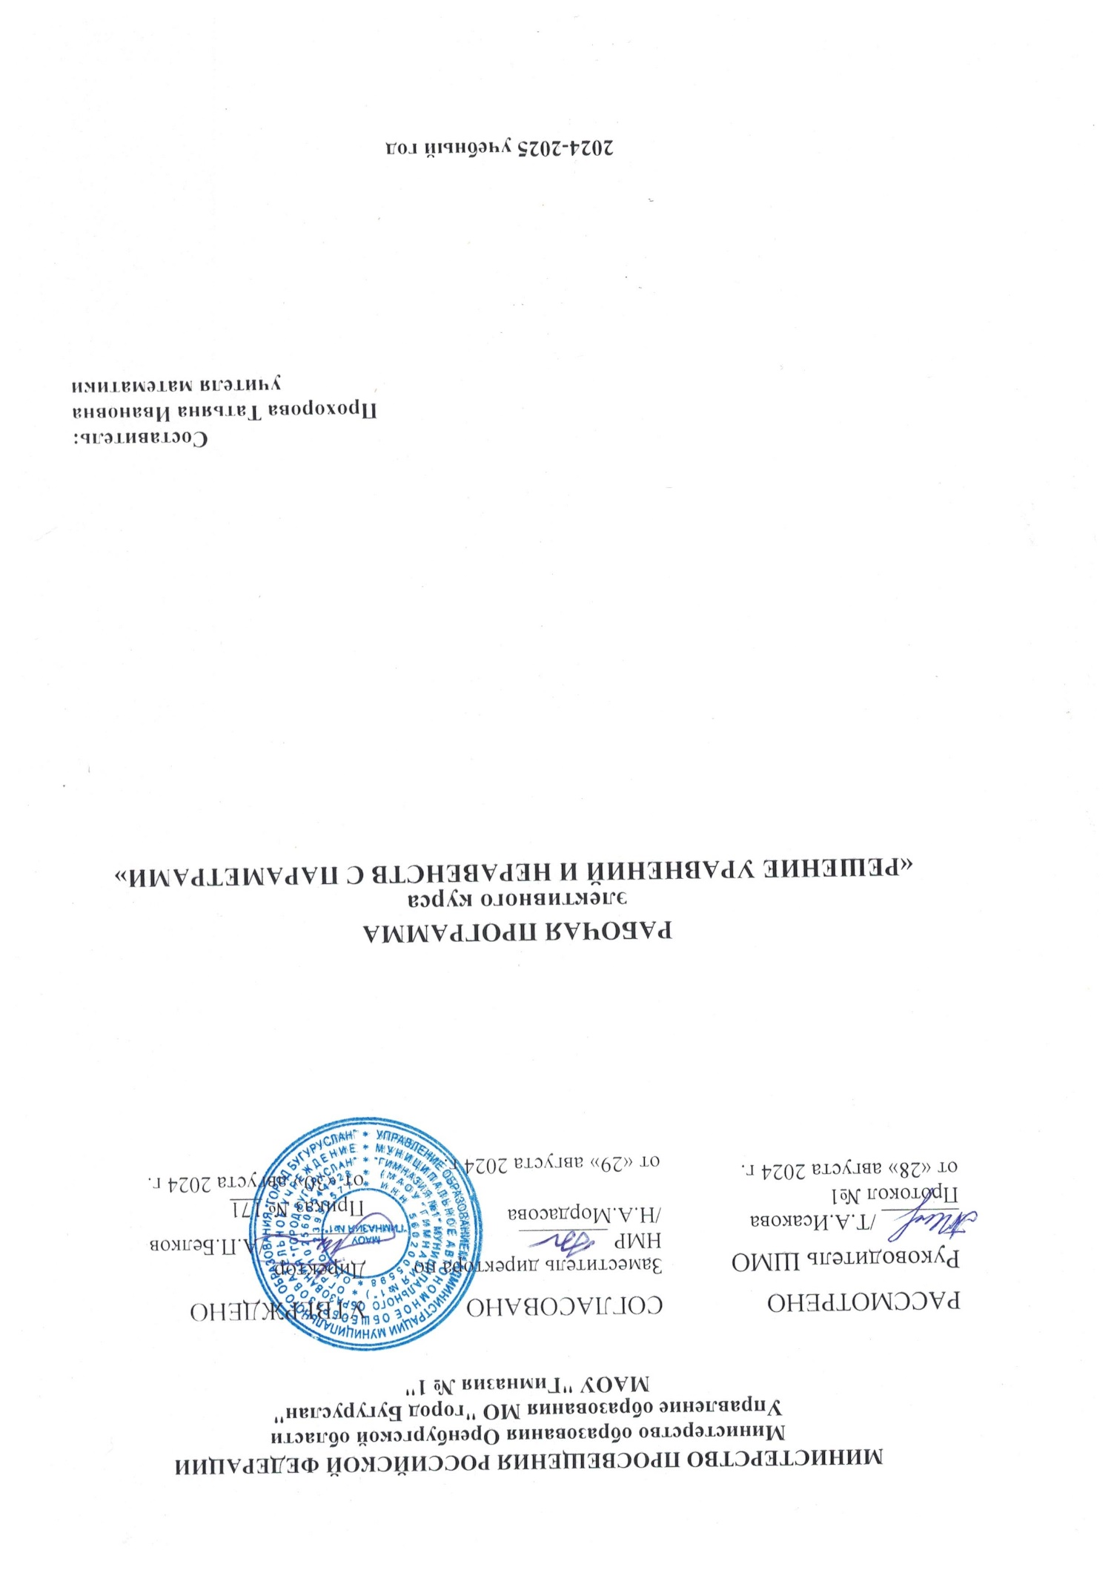

**Аннотация к рабочей программе по курсу**

**«Решение уравнений и неравенств с параметрами»**

Планирование составлено на основе «Решение уравнений и неравенств с параметрами. 10 – 11 классы.» Автор-составитель Д.Ф. Айвазян .Волгоград: «Учитель », 2009 ; Программы элективного курса «Задачи с параметрами на экзаменах.» Автор-составитель А.Х.Шахмейстер , СПб.: «Петроглиф», 2011

Программа дополнительной образовательной программы «Решение уравнений и неравенств с параметрами. 10 – 11 классы.» является своего рода сопровождением базового и повышенного курсов математики. Данный курс является предметно-ориентированным и предназначен для расширения теоретических и практических знаний учащихся.

Решение уравнений, содержащих параметры - один из труднейших разделов школьного курса. Запланированный данной программой для усвоения учащимися объем знаний необходим для овладения ими методами решения некоторых классов заданий с параметрами, для обобщения теоретических знаний, для успешной сдачи ЕГЭ.

Курс имеет общеобразовательное значение, способствует развитию логического мышления учащихся. Программа данного курса ориентирована на приобретение определенного опыта решения задач с параметрами. Изучение данного курса тесно связано с такими дисциплинами, как алгебра, алгебра и начала анализа, геометрия.

**I.ПОЯСНИТЕЛЬНАЯ ЗАПИСКА**

Рабочая программа составлена на основе – Программы элективного курса «Решение уравнений и неравенств с параметрами. 10 – 11 классы.» Автор-составитель Д.Ф. Айвазян .Волгоград: «Учитель », 2009 ; Программы элективного курса «Задачи с параметрами на экзаменах.» Автор-составитель А.Х.Шахмейстер , СПб.: «Петроглиф», 2011

Программа дополнительной образовательной программы «Решение уравнений и неравенств с параметрами. 10 – 11 классы.» является своего рода сопровождением базового и повышенного курсов математики. Данный курс является предметно-ориентированным и предназначен для расширения теоретических и практических знаний учащихся.

Решение уравнений, содержащих параметры - один из труднейших разделов школьного курса. Запланированный данной программой для усвоения учащимися объем знаний необходим для овладения ими методами решения некоторых классов заданий с параметрами, для обобщения теоретических знаний, для успешной сдачи ЕГЭ.

Курс имеет общеобразовательное значение, способствует развитию логического мышления учащихся. Программа данного курса ориентирована на приобретение определенного опыта решения задач с параметрами. Изучение данного курса тесно связано с такими дисциплинами, как алгебра, алгебра и начала анализа, геометрия.

**Обучение курса направлено на достижение следующей цели:**

 - углубление и систематизация знаний по теории и алгоритмам решения уравнений и неравенств с параметрами самой разнообразной структуры, выработке умения решать не только типовые задания, но и повышенного уровня сложности.

**Для осуществления программы ставится ряд задач:**

**Образовательные:**

   - овладению системой знаний об уравнениях с параметром как о системе уравнений, что исключительно важно для целостного осмысления свойств уравнений и неравенств, их особенностей;

   - формированию логического мышления учащегося;

    - вооружению учащихся специальными и общеучебными знаниями, позволяющими им самостоятельно добывать знания по данному курсу.

**Развивающие:**

-развитие логическое мышление учащихся;

-развитие математической культуры учащихся при решении задач;

-развитие внимательности, самостоятельности.

**Воспитательные:**

- формирование правильной самооценки учащихся;

- воспитание нравственных качеств по отношению к окружающим (доброжелательность, чувство товарищества);

- привитие у учащихся интереса к стереометрии: ученик должен чувствовать эстетическое удовольствие от красиво решенной задачи, от установленной им возможности приложения математики к другим наукам.

***Общая характеристика дополнительной образовательной программы***

Дополнительная образовательная программа «Решение уравнений и неравенств с параметрами. 10 – 11 классы.» содержит разнообразные темы как теоретического, так и прикладного плана.

**Актуальность** введения элективного курса обусловлена тем, что существует противоречие между наличием в контрольно-измерительных материалах ЕГЭ заданий с параметрами и отсутствием в школьном курсе математики системы заданий по данной теме, задачи с параметрами рассматриваются редко.

**Новизна**программы состоит в том, что она ориентирована на приобретение определенного опыта решения задач с параметрами, на расширение и систематизацию знаний учащихся, а также обеспечивает углубленное изучение математики и подготовку учащихся к продолжению образования.

**Отличительной особенностью** **данной программы от других** действующих программ дополнительного образования детей является то, что программа включает новые знания, не содержащиеся в базовых программах, значительное место отведено решению задач, отвечающих требованиям ЕГЭ и повышенной сложности.

**Педагогическая  целесообразность**  предлагаемой программы  объясняется тем, что итоги ежегодного ЕГЭ показывают, что учащиеся плохо справляются с задачами с параметрами или вообще не приступают к ним. Можно выделить следующие недостатки в подготовке выпускников: формальное усвоение теоретического содержания курса, неумение использовать изученный материал в ситуации, которая отличается от стандартной. Для успешного выполнения этих заданий необходимы прочные знания и опыт в решении задач. При изучении математики в старших классах на профильном уровне необходимы систематизация знаний, полученных учащимися в основной школе, выделение общих методов и приемов решения задач с параметрами, демонстрация техники решения задач. В связи с этим необходимо делать акцент не только на овладение теоретическими фактами, но и на развитие умений решать задачи с параметрами разного уровня сложности и математически грамотно их записывать.

**Направленность дополнительной образовательной программы** «Решение уравнений и неравенств с параметрами. 10 – 11 классы.» – естественно - научная. Направленность данной дополнительной образовательной программы заключается в расширении и углублении учебного предмета.

Предмет входит в цикл математических дисциплин.

**Возраст детей,** участвующих в реализации дополнительной образовательной программы «Решение уравнений и неравенств с параметрами.»: программа дополнительного образования предназначена для обучающихся 10-11 классов (16-18 лет).

Программа рассчитана на очную форму обучения (с учетом Федерального закона от 29.12.2012 № 273-ФЗ "Об образовании в Российской Федерации").

**Сроки** реализации дополнительной образовательной программы «Решение уравнений и неравенств с параметрами. 10 – 11 классы.»: 2 года, всего 68 часов (теории и практики). В течение обучения 1 час в неделю, по 34 часа в течении каждого года обучения. Продолжительность занятий составляет 40 минут.

Место проведения занятий: МАОУ «Гимназия №1»

**Формы занятий:** лекция, объяснение, беседа, практическая работа. Все занятия направлены на развитие интереса учащихся к предмету, на расширение представлений об изучаемом материале.

Занятия проводятся с группой учащихся достаточно однородной с точки зрения обучаемости.

**Формы организации учебного процесса:**

При организации учебного процесса будет обеспечена последовательность изучения учебного материала: новые знания опираются на недавно пройденный материал; обеспечено поэтапное раскрытие тем с последующей реализацией; закрепление в процессе практикумов, тренингов и итоговых собеседований; будут использоваться уроки-соревнования, зачеты.

**Формы организации учебного процесса:**

- индивидуальные;

- групповые;

- индивидуально-групповые;

- фронтальные;

- практикумы

* дистанционное обучение;
* образовательные online – платформы; цифровые образовательные ресурсы; видеоконференции (Skype, Zoom); социальные сети; мессенджеры; электронная почта.

**Обучение** очное, групповое.

**Виды организации учебного процесса:**

самостоятельные работы, контрольные работы, зачёт, лекции, практикумы.

**Методические рекомендации к урокам:**

**Уроки – лекции.** Как правило, это два часа, в течение которых излагается весь теоретический материал. На основе фронтальной беседы с классом, привлечение учащихся к объяснению учитель выясняет, как усваиваются вопросы теории. Достижению более эффективного конечного результата способствуют, элементы первичного контроля (например, ответы на вопросы, диктанты, тесты и т. д.). На этих же уроках рассматриваются случаи применения вопросов теории к решению несложных упражнений. Образцы решений показывает учитель или наиболее подготовленный учителем учащийся. Учащиеся при этом конспектируют лекцию. Умение записывать лекции совершенствуются в течение учебы в 10-11 классах, ведь оно понадобится многим из них в дальнейшей учебе.

**Уроки - практикумы.** Основная задача уроков практических занятий заключается в закреплении и углублении теоретического материала изложенного на лекции. На основе опроса учащихся и повторения вопросов теории на нескольких уроках учитель добивается того, чтобы все учащиеся усвоили основные вопросы теории на уровне программных требований. Здесь же ведется дифференцированная работа с учетом интереса каждого ученика, вырабатываются умения и навыки решения основных типов задач. Обсуждаются подходы к решению опорных (ключевых) задач их оформления. Используя дидактический материал и другие пособия, проводится самостоятельная работа обучающего характера с последующим обсуждением результатов на этом же уроке, ведется исправление ошибок.

**Уроки – семинары.** Семинары, посвященные повторению, углублению, обобщению пройденного материала. На подготовку дается две недели (сообщается тема, основные вопросы теории, по которым будет проведен опрос, указываются номера задач из учебника, приемами,  решения которых должны владеть учащиеся, дается набор нестандартных упражнений, где нужно проявить творчество при их решении). Распределяются индивидуальные, групповые задания.

**Урок – зачет.** При проведении зачета, вопросы теории к зачету и практические задания известны учащемуся заранее не менее, чем за три недели до него. Класс делится на группы по четыре человека в каждой. Для получения положительной оценки, учащемуся надо знать вопросы теории (записать нужные формулы, понимать их смысл, рассказать о содержании вопроса, включаются в карточки к зачету и упражнения, отмеченные звездочкой).

**Базовыми технологиями**, на которых построена реализация дополнительной образовательной программы, являются:

- элементы проблемного обучения

- технологии уровневой дифференциации

- технологии обучения на основе решения задач;

- ИКТ

-технологии дистанционного обучения

***Формы организации учебного процесса***

Основной формой организации учебного процесса является классно-урочная система обучения, при этом используются следующие типы уроков: комбинированные, уроки изучения нового материала, уроки закрепления знаний, уроки обобщения и систематизации изученного, выработки умений и навыков, контрольные уроки. В ходе учебного процесса используются и нетрадиционные формы урока: уроки-викторины, олимпиадные состязания, уроки-путешествия. На уроках применяется парная, групповая, фронтальная работа учащихся. Достижение необходимого развивающего эффекта обучения математике возможно на базе реализации деятельностного подхода, который направлен на развитие каждого ученика, на формирование индивидуальных способностей. На уроке учащиеся овладевают не только системой знаний, но и методами познавательной деятельности. Это является важным условием включения учащихся в активную самостоятельную работу по овладению знаниями.

С точки зрения развития умений и навыков рефлексивной деятельности особое внимание уделено формированию способности учащихся самостоятельно:

-организовывать свою учебную деятельность (постановка цели, планирование, определение оптимального соотношения цели и средств и др.)

-контролировать свои действия – как после их завершения, так и по ходу;

-оценивать результаты деятельности, определять причины возникших трудностей и пути их устранения;

-осознавать сферы своих интересов и соотносить их со своими учебными достижениями, чертами своей личности.

***Основные виды учебной деятельности***

При изучении дисциплины на учебных занятиях, во внеурочное время, при выполнении домашних заданий могут быть использованы виды учебно-познавательной деятельности учащихся:

*виды деятельности со словесной (знаковой) основой:*

1. Слушание объяснений учителя, слушание и анализ выступлений своих товарищей.
2. Самостоятельная работа с учебником.
3. Работа с научно-популярной литературой.
4. Отбор и сравнение материала по нескольким источникам.
5. Вывод и доказательство формул, анализ формул.

*виды деятельности на основе восприятия элементов действительности:*

1. Наблюдение за демонстрациями учителя.
2. Просмотр учебных фильмов.
3. Анализ графиков, таблиц, схем.
4. Анализ проблемных ситуаций.

*виды деятельности с практической (опытной) основой:*

1. Решение экспериментальных задач.
2. Работа с раздаточным материалом.
3. Измерение величин.

**Способы определения результативности освоения программы**:

Изучение результативности освоения программы происходит путем непосредственных наблюдений за его учащимися, индивидуального опроса, устной проверки знаний и мыслительных умений, зачетов, тестирования, письменного самоконтроля, контроля выполнения практических работ.

Для фиксации результатов освоения программы используется информационная карта, заполняемая 3 раза в год, в течение каждого года обучения по программе. Экспертом в оценке уровня освоения программы учащимися, которая осуществляется с помощью метода наблюдения и метода включения детей в деятельность по освоению программы, выступает педагог.

**Информационная карта освоения учащимися образовательной программы**

Название программы, ее длительность______________________________

Фамилия, имя, отчество педагога___________________________________

Фамилия, имя учащегося_______________________________________

|  |  |  |  |  |  |
| --- | --- | --- | --- | --- | --- |
| № | Параметры результативности освоения программы | Входной контроль | Промежуточный контроль | Итоговый контроль | Динамика |
| 1. | Опыт освоения теории |  |  |  |  |
| 2. | Опыт освоения практической деятельности |  |  |  |  |
| 3. | Опыт творческой деятельности |  |  |  |  |
| 4. | Опыт эмоционально-ценностных отношений |  |  |  |  |
| 5. | Опыт социально-значимой деятельности |  |  |  |  |
| Общая сумма баллов: | |  |  |  |  |

**Обработка и интерпретация результатов:**

1-4 балла – программа в целом освоена на низком уровне;

5-10 баллов – программа в целом освоена на среднем уровне;

11-15 баллов – программа в целом освоена на высоком уровне.

**Формы предъявления и демонстрации планируемых результатов дополнительной образовательной программы:**

- творческие задания;

- участие в учебно-исследовательской и научно-исследовательской деятельности, выставках, фестивалях, соревнованиях, олимпиадах.

**II. ПЛАНИРУЕМЫЕ ПРЕДМЕТНЫЕ РЕЗУЛЬТАТЫ ОСВОЕНИЯ ЭЛЕКТИВНОГО КУРСА *«*РЕШЕНИЕ УРАВНЕНИЙ И НЕРАВЕНСТВ С ПАРАМЕТРАМИ»,**

**10-11 классы**

Изучение математики в средней школе дает возможность обучающимся достичь следующих результатов развития:

**личностные результаты**:

- отношение к учению, готовность и способность обучающихся к саморазвитию и самообразованию на основе мотивации к обучению и познанию;

-осознанный выбор и построение дальнейшей индивидуальной траектории образования на базе ориентировки в мире профессий и профессиональных предпочтений с учётом устойчивых познавательных интересов, а также на основе формирования уважительного отношения к труду, развитие опыта участия в социально значимом труде;

- умение контролировать, оценивать и анализировать процесс и результат учебной и математической деятельности;

- умение самостоятельно работать с различными источниками информации (учебные пособия, справочники, ресурсы Интернета и т. п.);

- умение взаимодействовать с одноклассниками в процессе учебной деятельности;

- критичность мышления, инициатива, находчивость, активность при решении математических задач.

**метапредметные результаты:**

- самостоятельно определять цели, ставить и формулировать собственные задачи в образовательной деятельности и жизненных ситуациях;

- организовывать эффективный поиск ресурсов, необходимых для достижения поставленной цели;

- выбирать оптимальный путь достижения цели с учетом эффективности расходования ресурсов и основываясь на соображениях этики и морали;

-критически оценивать и интерпретировать информацию с разных позиций, распознавать и фиксировать противоречия в информационных источниках;

- при осуществлении групповой работы быть как руководителем, так и членом проектной команды в разных ролях (генератором идей, критиком, исполнителем, презентующим и т.д.);

- развернуто, логично и точно излагать свою точку зрения с использованием адекватных (устных и письменных) языковых средств;

- представлять публично результаты индивидуальной и групповой деятельности, как перед знакомой, так и перед незнакомой аудиторией;

- точно и емко формулировать как критические, так и одобрительные замечания в адрес других людей в рамках деловой и образовательной коммуникации, избегая при этом личностных оценочных суждений.

**предметные результаты:**

В результате изучения курса обучающийся ***должен знать*:**

* понятие параметра;
* что значит решить уравнение с параметром, неравенство с параметром, систему уравнений и неравенств с параметром;
* основные способы решения различных уравнений, неравенств и систем уравнений и неравенств с параметром (линейных и квадратных);
* алгоритмы решений задач с параметрами;
* зависимость количества решений неравенств, уравнений и их систем от значений параметра свойства решений уравнений, неравенств и их систем;
* свойства функций в задачах с параметрами.

***должен уметь*:**

* определять вид уравнения (неравенства) с параметром;
* выполнять равносильные преобразования;
* применять аналитический или функционально-графический способы для решения задач с параметром;
* осуществлять выбор метода решения задачи и обосновывать его;
* использовать в решении задач с параметром свойства основных функций;
* выбирать и записывать ответ;
* решать линейные, квадратные уравнения и неравенства; несложные иррациональные, тригонометрические, показательные и логарифмические уравнения и неравенства с одним параметром при всех значениях параметра.

***должен владеть:***

* анализом и самоконтролем;
* исследованием ситуаций, в которых результат принимает те или иные количественные или качественные формы.

*Изучение данного курса* ***дает*** *обучающимся* ***возможность:***

* повторить и систематизировать ранее изученный материал школьного курса математики;
* овладеть навыками построения и анализа предполагаемого решения поставленной задачи;
* познакомиться и использовать на практике нестандартные методы решения задач;
* повысить уровень своей математической культуры, творческого развития, познавательной активности;
* познакомиться с возможностями использования электронных средств обучения, в том числе Интернет-ресурсов;
* усвоить основные приемы и методы решения уравнений, неравенств, систем уравнений с параметрами;
* применять алгоритм решения уравнений, неравенств, содержащих параметр;

**III . СОДЕРЖАНИЕ КУРСА. ФОРМЫ ОРГАНИЗАЦИИ УЧЕБНЫХ ЗАНЯТИЙ, ОСНОВНЫЕ ВИДЫ УЧЕБНОЙ ДЕЯТЕЛЬНОСТИ**

**10 КЛАСС**

1. **Введение. Понятие уравнения с параметрами. Первое знакомство с уравнениями с параметрами (2 ч**)

**2 . Линейные уравнения, их системы и неравен­ства с параметрами (11 ч)**

Решение линейных уравнений с параметрами. Линейные уравнения с параметром.

Алгоритм решения ли­нейных уравнений с параметром. Зависимость количества корней от значения коэффициен­тов *а* и *b.* Решение уравнений с параметрами при наличии дополнительных условий к корням уравнения. Решение уравнений с параметрами, приводимых к линейным. Классификация систем линейных уравнений по количеству решений (неопределенные, однозначные, несовместные). Понятие системы линейных уравнений с параметрами Алгоритм решения системы линейных уравнений с параметрами. Параметр и количество решений системы линейных уравнений. Линейные неравенства с параметрами.

**3.Квадратные уравнения и неравенства (11 часов)**

Понятие квадратного уравнения с параметром. Алгоритмическое предписание решения квадратных уравнений с параметрами. Решение квадратных уравнений с параметрами. Решение квадратных уравнений с параметрами первого типа («для каждого значения параметра найти все решения уравнения». Применение теоремы Виета при решении квадратных уравнений с параметром. Расположение корней квадратичной функции относительно заданной точки. Решение квадратных уравнений с параметрами при наличии дополнительных условий к корням уравнения. Решение квадратных уравнений второго типа. Задачи, сводящиеся к исследованию расположения корней квадратичной функции. Решение квадратных неравенств с параметром первого типа. Решение квадратных неравенств с параметром второго типа. Зависимость количества корней уравнения от коэффициента *а* и дискриминанта.

4. **Аналитические и геометрические приемы решения задач с параметрами (9 ч).**

Использование графических иллюстраций в задачах с параметрами. Метод решение относительно параметра. Использование ограниченности функций, входящих в левую и правую части уравнений и неравенств. Применение равносильных переходов при решении уравнений и неравенств с параметром

5. **Решение различных видов уравнений и неравенств с параметрами (1 час)**

Решение тригонометрических уравнений, неравенств с параметрами. Решение логарифмических уравнений, неравенств с параметрами. Решение иррациональных уравнений, неравенств с параметрами.

11 КЛАСС

1.**Дробно-рациональные уравнения**.(4 ч)

Понятие дробно-рациональных уравнений с параметрами. Алгоритмическое предписание решения дробно-рациональных уравнений с параметрами. Решение дробно-рациональных уравнений с параметрами. Определение количества корней дробно-рациональных уравнений .

2.**Системы уравнений и неравенств**. (4 ч)

Понятие системы уравнений с параметрами. Методы решения системы уравнений с параметрами. Системы неравенств с параметрами. Решение системы неравенств с параметрами.

3.**Неравенства**.(4 ч)

Понятие неравенства с параметрами. Алгоритмическое предписание решения неравенства с параметрами. Решение неравенства с параметрами.

4.**Иррациональные уравнения**.(4 ч)

Иррациональные уравнения с параметрами. Методы решения иррациональных уравнений с параметрами. **Метод функционального исследования** иррациональных уравнений с параметрами

5**. Иррациональные неравенства**.(4 ч)

Иррациональные неравенства с параметрами. Алгоритм решения неравенства с параметрами.

6. **Параметры в тригонометрии**. (4 ч)

Тригонометрические уравнения с параметром и методы их решения. Тригонометрические неравенства с параметрами и методы их решения

7. **Показательные уравнения и неравенства с параметрами**. (4 ч)

Показательные уравнения с параметрами. Методы решения показательных уравнений с параметрами. Показательные неравенства с параметрами. Решение показательные неравенства с параметрами.

8. **Логарифмические уравнения и неравенства с параметрами**. (6 ч)

Логарифмические уравнения с параметрами. Логарифмические неравенства с параметрами. Решение логарифмических уравнений, неравенств с параметрам.

**ФОРМЫ ОРГАНИЗАЦИИ УЧЕБНОГО ПРОЦЕССА**

Основной формой организации учебного процесса является классно-урочная система обучения, при этом используются следующие типы уроков: комбинированные, уроки изучения нового материала, уроки закрепления знаний, уроки обобщения и систематизации изученного, выработки умений и навыков, контрольные уроки. В ходе учебного процесса используются и нетрадиционные формы урока: уроки-викторины, олимпиадные состязания, уроки-путешествия. На уроках применяется парная, групповая, фронтальная работа учащихся. Достижение необходимого развивающего эффекта обучения математике возможно на базе реализации деятельностного подхода, который направлен на развитие каждого ученика, на формирование индивидуальных способностей. На уроке учащиеся овладевают не только системой знаний, но и методами познавательной деятельности. Это является важным условием включения учащихся в активную самостоятельную работу по овладению знаниями.

С точки зрения развития умений и навыков рефлексивной деятельности особое внимание уделено формированию способности учащихся самостоятельно:

-организовывать свою учебную деятельность (постановка цели, планирование, определение оптимального соотношения цели и средств и др.)

-контролировать свои действия – как после их завершения, так и по ходу;

-оценивать результаты деятельности, определять причины возникших трудностей и пути их устранения;

-осознавать сферы своих интересов и соотносить их со своими учебными достижениями, чертами своей личности.

**ОСНОВНЫЕ ВИДЫ УЧЕБНОЙ ДЕЯТЕЛЬНОСТИ**

При изучении дисциплины на учебных занятиях, во внеурочное время, при выполнении домашних заданий могут быть использованы виды учебно-познавательной деятельности учащихся:

*виды деятельности со словесной (знаковой) основой:*

Слушание объяснений учителя, слушание и анализ выступлений своих товарищей.

Самостоятельная работа с учебником.

Работа с научно-популярной литературой.

Отбор и сравнение материала по нескольким источникам.

Вывод и доказательство формул, анализ формул.

*виды деятельности на основе восприятия элементов действительности:*

Наблюдение за демонстрациями учителя.

Просмотр учебных фильмов.

Анализ графиков, таблиц, схем.

Анализ проблемных ситуаций.

*виды деятельности с практической (опытной) основой:*

Решение экспериментальных задач.

Работа с раздаточным материалом.

Измерение величин.

**РЕСУРСНОЕ ОБЕСПЕЧЕНИЕ РАБОЧЕЙ ПРОГРАММЫ**

Учебно-методический комплект учителя

1. «Решение уравнений и неравенств с параметрами. 10 – 11 классы.» Автор-составитель Д.Ф. Айвазян .Волгоград: «Учитель », 2009 ;

2.Программы элективного курса «Задачи с параметрами на экзаменах.» Автор-составитель А.Х.Шахмейстер , СПб.: «Петроглиф», 2011

3.. В.С. Крамор. Примеры с параметрами и их решения. Пособие для поступающих в вузы. – М.: АРКТИ, 2001.

4. Е.Е. Мордовина. Уравнения и неравенства с параметром. Учебное пособие.

ТОИПКРО, 2002.

Материально-техническое обеспечение

**Оснащение кабинета:**

Рабочий стол учителя;

Классная доска;

Чертёжные принадлежности (Транспортир, угольник, линейка)

Мебель для оснащения рабочих мест

столы (16 шт.)

стулья ( 32 шт.)

**Учебно – наглядное оборудование**:

Плакаты (10 шт.)

Модели многогранников (12 шт.)

Модели тел вращения (5 шт.)

Стенды (4 шт.)

**Технические средства обучения:**

1) Компьютер.

2) Видеопроектор.

3) Интерактивная доска

**Информационно-коммуникативные средства:**

Тематические презентации

**Кадровое обеспечение**

Учитель, имеющий математическое образование.

**Интернет-ресурсы**

– Министерство образования РФ: <http://www.informika.ru/>; <http://www.ed.gov.ru/>; <http://www.edu.ru/>  
– Тестирование online: 5–11-е классы: <http://www.kokch.kts.ru/cdo/>  
– Педагогическая мастерская, уроки в Интернете и многое другое: [http://teacyer.fio.ru](http://teacyer.fio.ru/)  
–Новые технологии в образовании: <http://www.edu.secna.ru/main/>  
– Путеводитель «В мире науки» для школьников: <http://www.uic.ssu.samara.ru/-> nauka/»

*http://www.prosv.* «*ru* - сайт издательства Просвещение» (рубрика «Математика»)

*[http:/](http://www.ege.edu.ru)www.drofa.ru -*  сайт издательства Дрофа (рубрика «Математика»)

*<http://www.center.fio.ru/som> -* методические рекомендации учителю-предметнику (представлены все школьные предметы). Материалы для самостоятельной разработки профильных проб и активизации процесса обучения в старшей школе.

*<http://www.edu.ru> -* Центральный образовательный портал, содержит нормативные документы Министерства, стандарты, информацию о проведение эксперимента, сервер информационной поддержки Единого государственного экзамена.

*<http://www.internet-scool.ru>* *-* сайт Интернет – школы издательства Просвещение. Учебный план разработан на основе федерального базисного учебного плана для общеобразовательных учреждений РФ и представляет область знаний «Математика». На сайте представлены Интернет-уроки по алгебре и началам анализа и геометрии, включают подготовку сдачи ЕГЭ, ГИА.

*<http://www.legion.ru>* – сайт издательства «Легион»

*<http://www.intellectcentre.ru>* – сайт издательства «Интеллект-Центр», где можно найти учебно-тренировочные материалы, демонстрационные версии, банк тренировочных заданий с ответами, методические рекомендации и образцы решений

*<http://www.fipi.ru>* - портал информационной поддержки мониторинга качества образования, здесь можно найти Федеральный банк тестовых заданий.

Дистанционные образовательные технологии и электронные ресурсы

**Образовательные ресурсы для реализации дистанционных образовательных технологий и электронного обучения**

* [**http://resh.edu.ru**](http://resh.edu.ru/) – Российская электронная школа
* [**http://fcior.edu.ru**](http://fcior.edu.ru/) - Федеральный центр  информационно-образовательных ресурсов

**Онлайн-ресурсы для организации дистанционного обучения**

* <https://foxford.ru/>    онлайн-школа Фоксфорд,
* <https://interneturok.ru/>  видеопортал InternetUrok,
* <https://www.yaklass.ru/> - «ЯКласс»
* <https://uchi.ru/> -  «Учи.ру»
* <https://education.yandex.ru/home/>  - Яндекс. Учебник

**Интернет-технологии для организации образовательного процесса при реализации дистанционного образования**.

* Web-сервис  LearningApps.org для создания интерактивных заданий.
* Использование онлайновых Google-форм  для проведения опросов участников образовательного процесса и  осуществления  аналитической деятельности.
* Платформы видеоконференцсвязи для проведения занятий (Программа  Zoom )

ТЕМАТИЧЕСКИЙ ПЛАН

|  |  |  |  |  |  |
| --- | --- | --- | --- | --- | --- |
| №  п/п | Разделы программы  и основные содержательные линии | Кол-во  часов | Теория | Практика | Формы контроля |
| **10 класс** | | | | | |
| 1 | Введение. Понятие уравнения с параметрами. Первое знакомство с уравнениями с параметрами | 2ч | 1 | 1 | Внешний контроль, самоконтроль |
| 2 | Линейные уравнения, их системы и неравен­ства с параметрами | 11 ч | 3 | 8 | Внешний контроль, самоконтроль |
| 3 | Квадратные уравнения и неравенства | 11 ч | 4 | 7 | Внешний контроль, самоконтроль |
| 4 | Аналитические и геометрические приемы решения задач с параметрами | 9 ч | 2 | 7 | Внешний контроль, самоконтроль |
| 5 | Решение различных видов уравнений и неравенств с параметрами | 1 ч | 0 | 1 | Внешний контроль,самоконтроль |
| 11 класс | | | | | |
| 1 | Дробно-рациональные уравнения. | 4 ч | 1 | 3 | Внешний контроль, самоконтроль |
| 2 | Системы уравнений и неравенств. | 4 ч | 1 | 3 | Внешний контроль, самоконтроль |
| 3 | Неравенства. | 4 ч | 1 | 3 | Внешний контроль, самоконтроль |
| 4 | Иррациональные уравнения. | 4 ч | 1 | 3 | Внешний контроль, самоконтроль |
| 5 | Иррациональные неравенства | 4 ч | 1 | 3 | Внешний контроль, самоконтроль |
| 6 | Параметры в тригонометрии. | 4 ч | 1 | 3 | Внешний контроль, самоконтроль |
| 7 | Показательные уравнения и неравенства с параметрами. | 4 ч | 1 | 3 | Внешний контроль, самоконтроль |
| 8 | 8. Логарифмические уравнения и неравенства с параметрами. | 6 ч | 2 | 4 | Внешний контроль,самоконтроль |

**IV. КАЛЕНДАРНО-ТЕМАТИЧЕСКОЕ ПЛАНИРОВАНИЕ ПО ЭЛЕКТИВНОМУ КУРСУ *«*РЕШЕНИЕ УРАВНЕНИЙ И НЕРАВЕНСТВ С ПАРАМЕТРАМИ», 10 -11 класс**

Количество часов: всего в год – 34 часа; в неделю – 1 час

|  |  |  |  |  |
| --- | --- | --- | --- | --- |
| № урока | Название темы | Кол-во  час | Дата по плану | Дата  фактически |
| 1 | Первое знакомство с уравнением с параметрами. | 1 |  |  |
| 2 | Понятиеуравнения с параметрами | 1 |  |  |
|  | **Линейные уравнения, их системы и неравен­ства с параметрами** | **11** |  |  |
| 3 | Решение линейных  уравнений с параметрами | 1 |  |  |
| 4 | Решение линейных  уравнений с параметрами | 1 |  |  |
| 5 | Решение линейных уравнений с параметрами при наличии дополнительных условий ( ограничений) к корням уравнения | 1 |  |  |
| 6 | Решение уравнений, приводимых к линейным | 1 |  |  |
| 7 | Решение уравнений, приводимых к линейным | 1 |  |  |
| 8 | Решение систем линейных уравнений (с двумя переменными) с параметрами | 1 |  |  |
| 9 | Решение линейных уравнений и систем линейных уравнений, содержащих параметры | 1 |  |  |
| 10 | Решение линейных неравенств с параметра­ми | 1 |  |  |
| 11 | Решение линейных неравенств с параметра­ми с помощью графической интерпретации | 1 |  |  |
| 12 | Решение линейных неравенств, содержащих параметр | 1 |  |  |
| 13 | Практикум по решению линейных уравнений , их систем и неравен­ствас параметрами | 1 |  |  |
|  | **Квадратные уравнения и неравенства** | 11 |  |  |
| 14 | Решение квадратных уравнений с параметра­ми | 1 |  |  |
| 15 | Использование теоремы Виета при решении квадратных уравнений с параметрами | 1 |  |  |
| 16 | Решение уравнений с параметрами, приводимых к квадратным | 1 |  |  |
| 17 | Расположение корней квадратного уравнения в зависимости от параметра | 1 |  |  |
| 18 | Расположение корней квадратного уравнения в зависимости от параметра | 1 |  |  |
| 19 | Расположение корней квадратного уравнения в зависимости от параметра | 1 |  |  |
| 20 | Взаимное расположение корней двух квадратных уравнений | 1 |  |  |
| 21 | Решение квадратных неравенств | 1 |  |  |
| 22 | Решение неравенств методом интервалов | 1 |  |  |
| 23 | Нахождение заданного количества решений уравнения или неравенства | 1 |  |  |
| 24 | Практикум 2 по решению квадратных уравнений и неравенств | 1 |  |  |
|  | **Аналитические и геометрические приемы решения задач с параметрами** | 9 |  |  |
| 25 | Графический метод решения задач с параметрами | 1 |  |  |
| 26 | Графический метод решения задач с параметрами | 1 |  |  |
| 27 | Применение понятия «пучок прямых на плоскости» | 1 |  |  |
| 28 | Фазовая плоскость | 1 |  |  |
| 29 | Использование симметрии аналитических выражений | 1 |  |  |
| 30 | Решение относительно параметра | 1 |  |  |
| 31 | Область определения помогает решать задачи с параметром | 1 |  |  |
| 32 | Использование метода оценок и экстремальных свойств функции | 1 |  |  |
| 33 | Равносильность при решении задач с параметрами | 1 |  |  |
|  | **Решение различных видов уравнений и неравенств с параметрами** | 1 |  |  |
| 34 | Решение тригонометрических, показательных, логарифмических и иррациональных уравнений и неравенств | 1 |  |  |

**11 класс**

Количество часов: всего в год – 34 часа; в неделю – 1 час

|  |  |  |  |  |
| --- | --- | --- | --- | --- |
| № урока | Название темы | Кол-во  часов | Дата по плану | Дата  фактически |
| **Дробно-рациональные уравнения(4 ч)** | | | | |
| 1 | Понятие дробно-рациональных уравненийс параметрами. Алгоритм решения дробно-рациональных уравненийс параметрами. | 1 |  |  |
| 2 | Решение дробно-рациональных уравненийс параметрами. | 1 |  |  |
| 3 | Практикум по решению дробно-рациональных уравненийс параметрами. | 1 |  |  |
| 4 | Тренировочная работа №1 «Дробно-рациональные уравнения» | 1 |  |  |
| **Системы уравнений и неравенств(4 ч)** | | | | |
| 5 | Понятие системы уравненийс параметрами. Методы решения системы уравненийс параметрами. | 1 |  |  |
| 6 | Системы неравенств с параметрами. Решение системы неравенств с параметрами | 1 |  |  |
| 7 | Практикум по решению систем уравнений и неравенств с параметрами | 1 |  |  |
| 8 | Тренировочная работа №2 «Системы уравнений и неравенств с параметрами» | 1 |  |  |
| **Неравенства(4 ч)** | | | | |
| 9 | Понятие неравенства с параметрами. Алгоритмическое предписание решения неравенства с параметрами. | 1 |  |  |
| 10 | Решение неравенства с параметрами | 1 |  |  |
| 11 | Практикум по решению неравенств с параметрами | 1 |  |  |
| 12 | Тренировочная работа №3 «Неравенства» | 1 |  |  |
| **Иррациональные уравнения(4 ч)** | | | | |
| 13 | Иррациональные уравнения с параметрами | 1 |  |  |
| 14 | Методы решения иррациональных уравнений с параметрами. | 1 |  |  |
| 15 | Практикум по решению иррациональных уравнений | 1 |  |  |
| 16 | Тренировочная работа №4 «Иррациональные уравнения» | 1 |  |  |
| **Иррациональные** **неравенства(4 ч)** | | | | |
| 17 | Иррациональные неравенства с параметрами. | 1 |  |  |
| 18 | Алгоритм решения неравенства с параметрами. | 1 |  |  |
| 19 | Практикум по решению иррациональных неравенств | 1 |  |  |
| 20 | Тренировочная работа №5 «Иррациональные неравенства» | 1 |  |  |
| **Параметры в тригонометрии(4 ч)** | | | | |
| 21 | Тригонометрические уравнения с параметром и методы их решения. | 1 |  |  |
| 22 | Тригонометрические неравенства с параметрами и методы их решения | 1 |  |  |
| 23 | Практикум по решению тригонометрических уравнений и неравенств с параметрами | 1 |  |  |
| 24 | Тренировочная работа №6 «Параметры в тригонометрии» | 1 |  |  |
| **Показательные уравнения и неравенства с параметрами. (4 ч)** | | | | |
| 25 | Показательные уравненияс параметрами. Методы решения показательных уравнений с параметрами | 1 |  |  |
| 26 | Показательные неравенства с параметрами. Решение показательные неравенства с параметрами. | 1 |  |  |
| 27 | Практикум по решению показательных уравнений и неравенств с параметрами. | 1 |  |  |
| 28 | Тренировочная работа №7 «Показательные уравнения и неравенства с параметрами». | 1 |  |  |
| **Логарифмические уравнения и неравенства с параметрами. (6 ч)** | | | | |
| 29 | Логарифмические уравнения с параметрами | 1 |  |  |
| 30 | Логарифмические неравенства с параметрами. | 1 |  |  |
| 31 | Решение логарифмических уравнений, неравенств с параметрам. | 1 |  |  |
| 32 | Практикум по решению логарифмических уравнений и неравенств с параметрами. | 1 |  |  |
| 33 | Тренировочная работа №8 «Логарифмические уравнения и неравенства с параметрами.» | 1 |  |  |
| 34 | Решение уравнений и неравенств с параметрами | 1 |  |  |

**Оценочные материалы**

**10 класс**

**Входной контроль**

1.Решить уравнения:

а) а х = -4

б) 2 –5 х = а х – 2

в) 2 х + 3 = а х

2.Решить неравенства:

а) а х > 5

б) а х – 2 х < 3 (х + 1)

**Промежуточный контроль**

а )а х – 2 х = 3 (х – 1)

б) а х = х+3

в) 4 + а х = 3 х + 1

г) а² х + 3 ≥ а +3 а х

д) х² -5 х + 6 = а

е) х² - 2 |х| - а = 0

**Итоговая контрольная работа**

***К заданиям 1-9 выберите правильный ответ из предложенных.***

1.Сравнить значения выражений - а и а.

1)- а ≤ а 2)- а ≥ а 3) – а < а 4) другой ответ.

2.При каких значениях а выполняется неравенство -3а>3а?

1)а- любое число; 2) а > 0 3) а < 0 4)не существует таких значений а.

3.При каком значении параметра m уравнение 5mх= - 45 имеет корень, равный 3

1) m=9 2) m= - 9 3) m= - 3 4)другой ответ.

4.При каких значениях параметра а уравнение (а-2)∙х=а-2 не имеет корней?

1) а=2 2)а-любое число 3) а=о 4) не существует таких значений а.

5.При каких значениях параметра k уравнение 3k∙(k+2)∙х=k+2 не имеет корней?

1) k= - 2 2) k=0 3) k=о ,k= - 2 4) не существует таких значений k.

6.При каких значениях параметра а уравнение (а-5)∙х=6 имеет единственный корень?

1 )а=5 2) а≠5 3)при любом значении а 4) не существует таких значений а.

7.При каких значениях параметра m любое число является корнем уравнения

m∙ (m+3) ∙ (m-4) ∙х=5∙ (4-m)?

1) m=0 2) m=3 3) m=4 4) другой ответ.

8.При каких значениях а выполняется неравенство 2∙|а|>|а| ?

1)при любом значении а 2) при а>0 3) при а<о 4) при любом значении а, кроме нуля.

9.При каких значениях параметра n уравнение ( $n^{2}$ +1)∙х=n не имеет корней?

1)n=0 2)при любом значении n 3) не существует таких значений n 4) n= ± 1.

К заданиям 10-11 запишите ответ.

10.При каком значении параметра а уравнение (а-4)∙х= - 5а+4х-7 имеет корень, равный -6?

Ответ._______________________________________________________

11.Решите уравнение (k-2)∙(k+1)∙х=4∙(k+1) в зависимости от параметра k.

Ответ.________________________________________________________

**11 класс**

Входной контроль

Решить уравнения:

а) 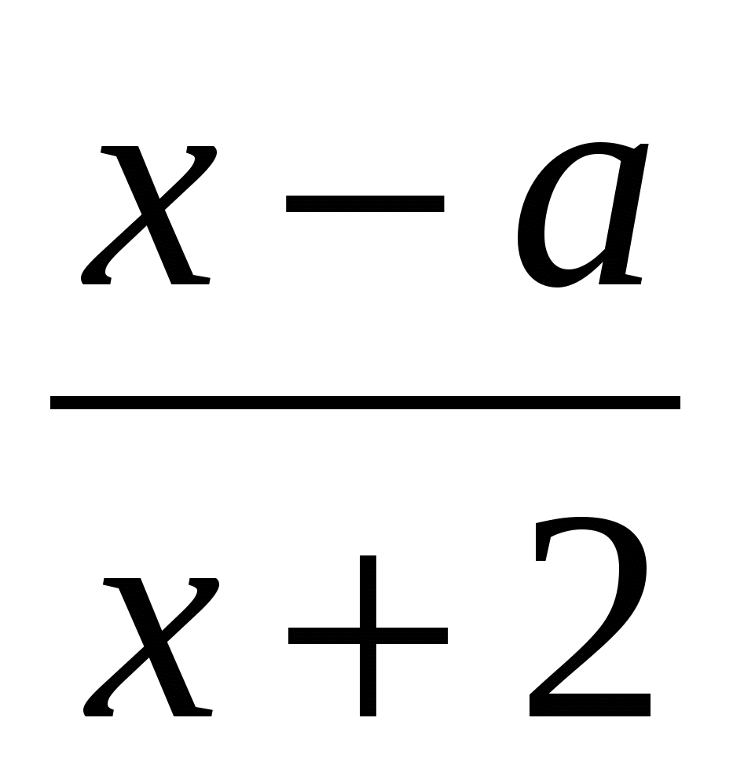 = 0

б) 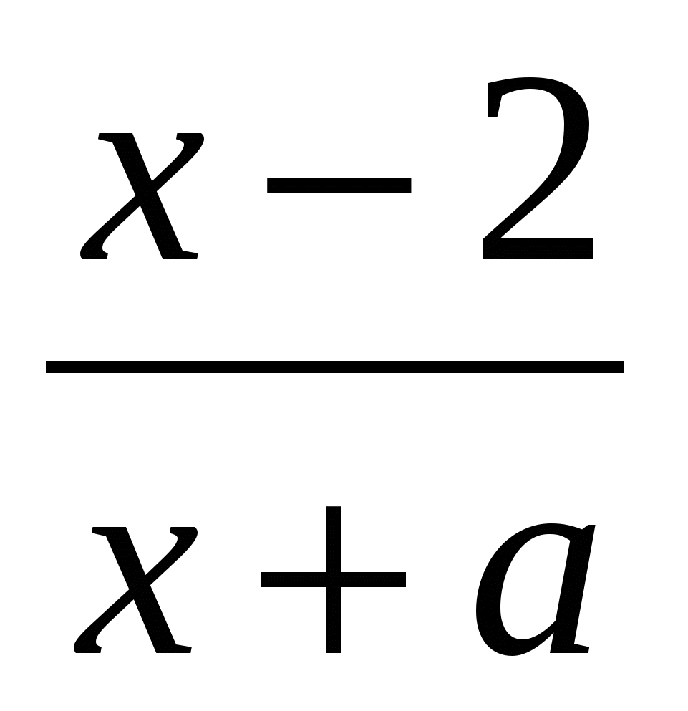 = 0

в) 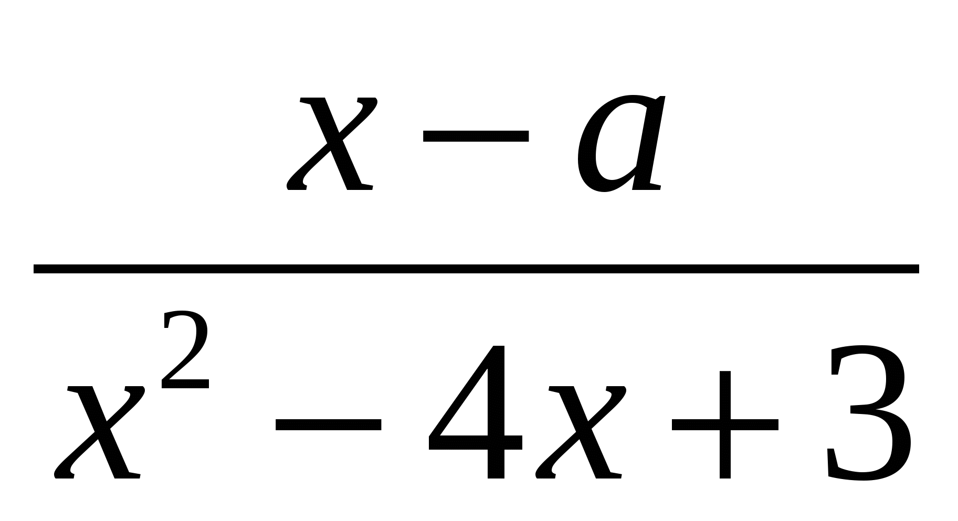 = 0

г) 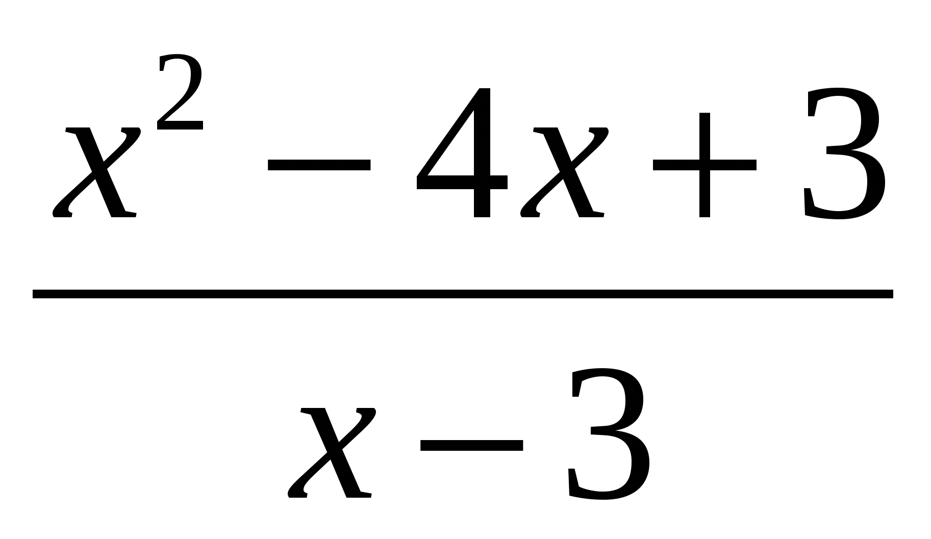 = 0

д) 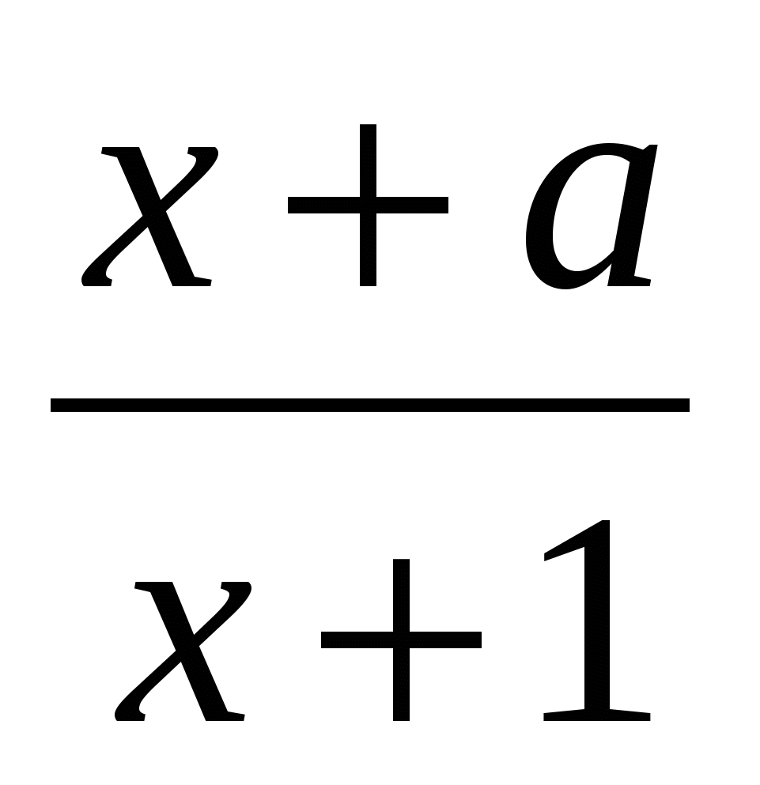 + 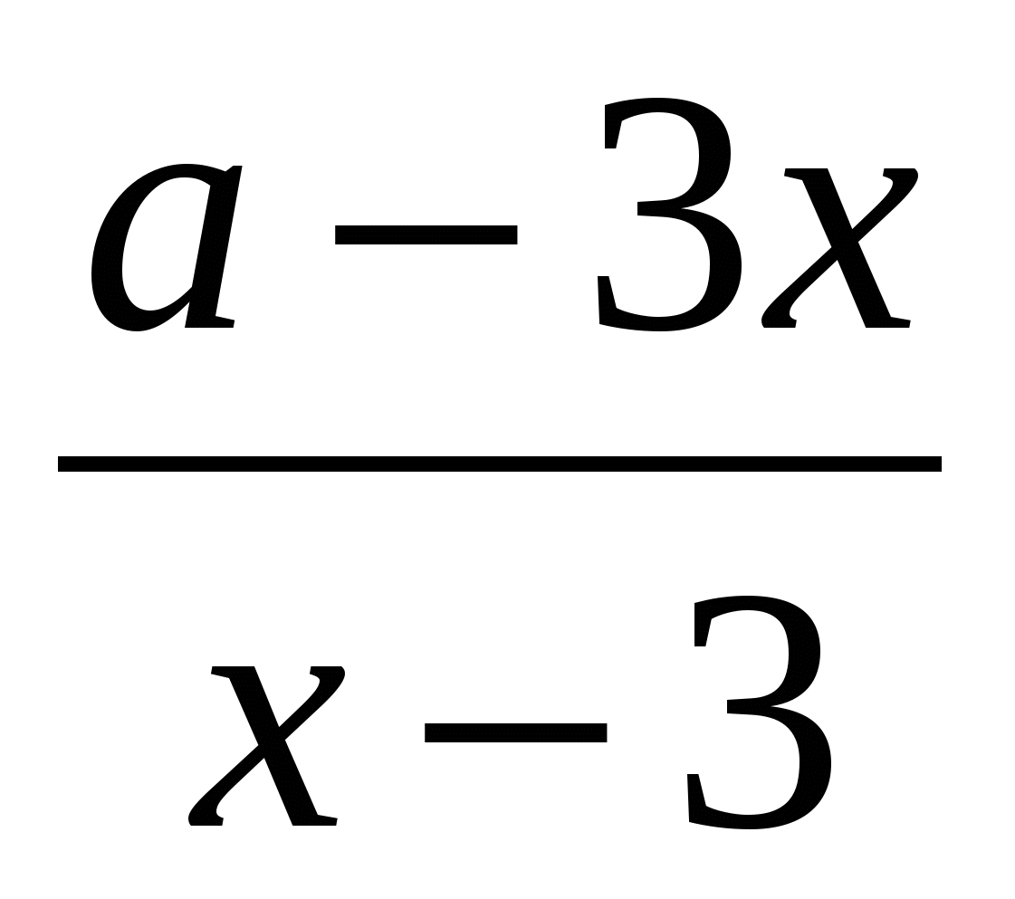 = 2

е) 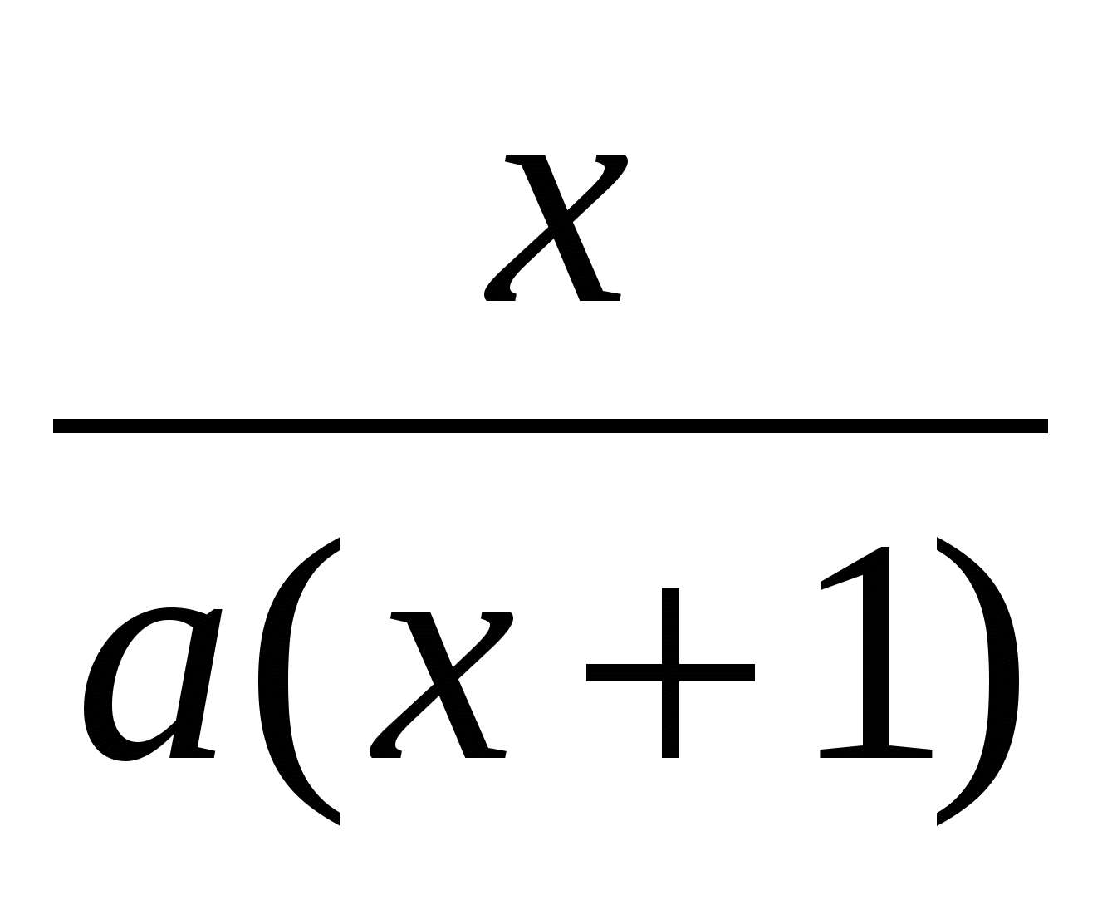 -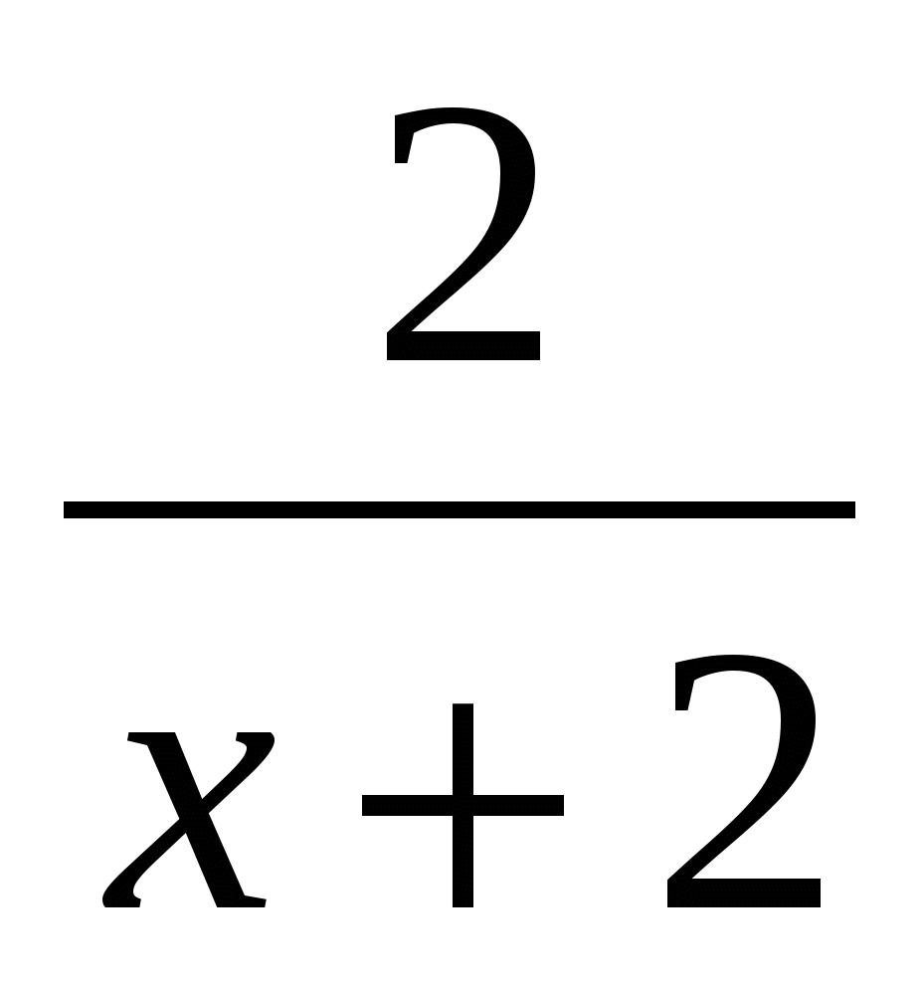 = 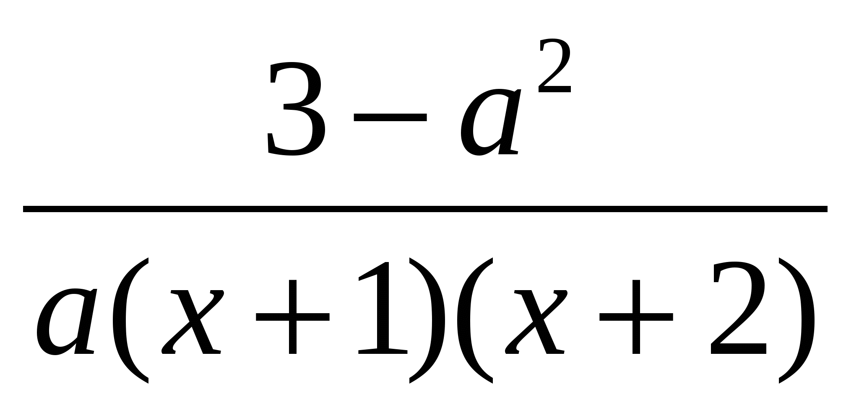

**Промежуточный контроль**

1 .Решить уравнения:

а) sin(2х + 3) = а +4

б) 2cos(х + π/3) = а2-3а

в) tg22х – (2а +1)tg2х + а(а + 1) = 0

2. Решить неравенства:

а) cosх ≤ 2 – а2

б) (а – 2)sinх > 3а + 4

в) (2cosх – а)(3cosх + в) < 0, (0<а<2, 0<в<3)

3. Найдите целые а, при которых имеют решения уравнения:

а) 1 + а cosх = (а +1)2

**Итоговая контрольная работа 11 класс**

1.Решите уравнение:

а) ;

б) .

2. Решите неравенство .

3. При каких значениях параметра  уравнение  имеет три корня?

4. При каких значениях параметра  уравнение

 имеет один корень?

5. Решите неравенство для различных значений параметра.